Искусство и культура Урала как региональный компонент художественного образования детей.

Бунакова Лариса Викторовна
МУДОД «Детская школа искусств», г. Бакала
Саткинского р-на, Челябинской обл.
преподаватель изобразительного искусства
высшая квалификационная категория

Уральская вышивка

В нашей современной жизни катастрофически не хватает живого чувства единения с природой, с нашими корнями; не хватает осознания себя, как части очередного звена в длинной цепи поколений.
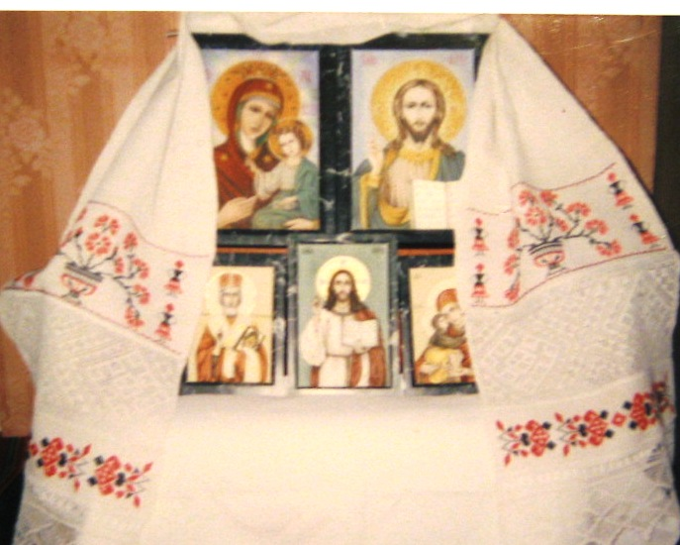
Именно поэтому обращение к народным промыслам определяет деятельность преподавателей Детской школы искусств по изучению курса «Декоративно-прикладное искусство». Одним из разделов данного курса, который присутствует на всех этапах обучения с постоянным усложнением, является вышивка уральским орнаментом.
Урал известен как крупнейший промышленный центр России. Металл и камень стали в силу своеобразных исторических особенностей первоосновой и декоративно-прикладного искусства этого региона.
Но особый интерес вызывает художественное украшение тканей. Еще не так давно многие женщины на Урале владели секретами этого ремесла: умели прясть, ткать, вязать и вышивать. Они умело превращали ткани, простые и дорогие, в подлинные произведения искусства. В русской деревне женщина была хранительницей обрядов, которые должны были обеспечить благо семье. Вышивать узоры начинали, когда позади было прядение, ткачество и наступала пора долгих светлых дней.
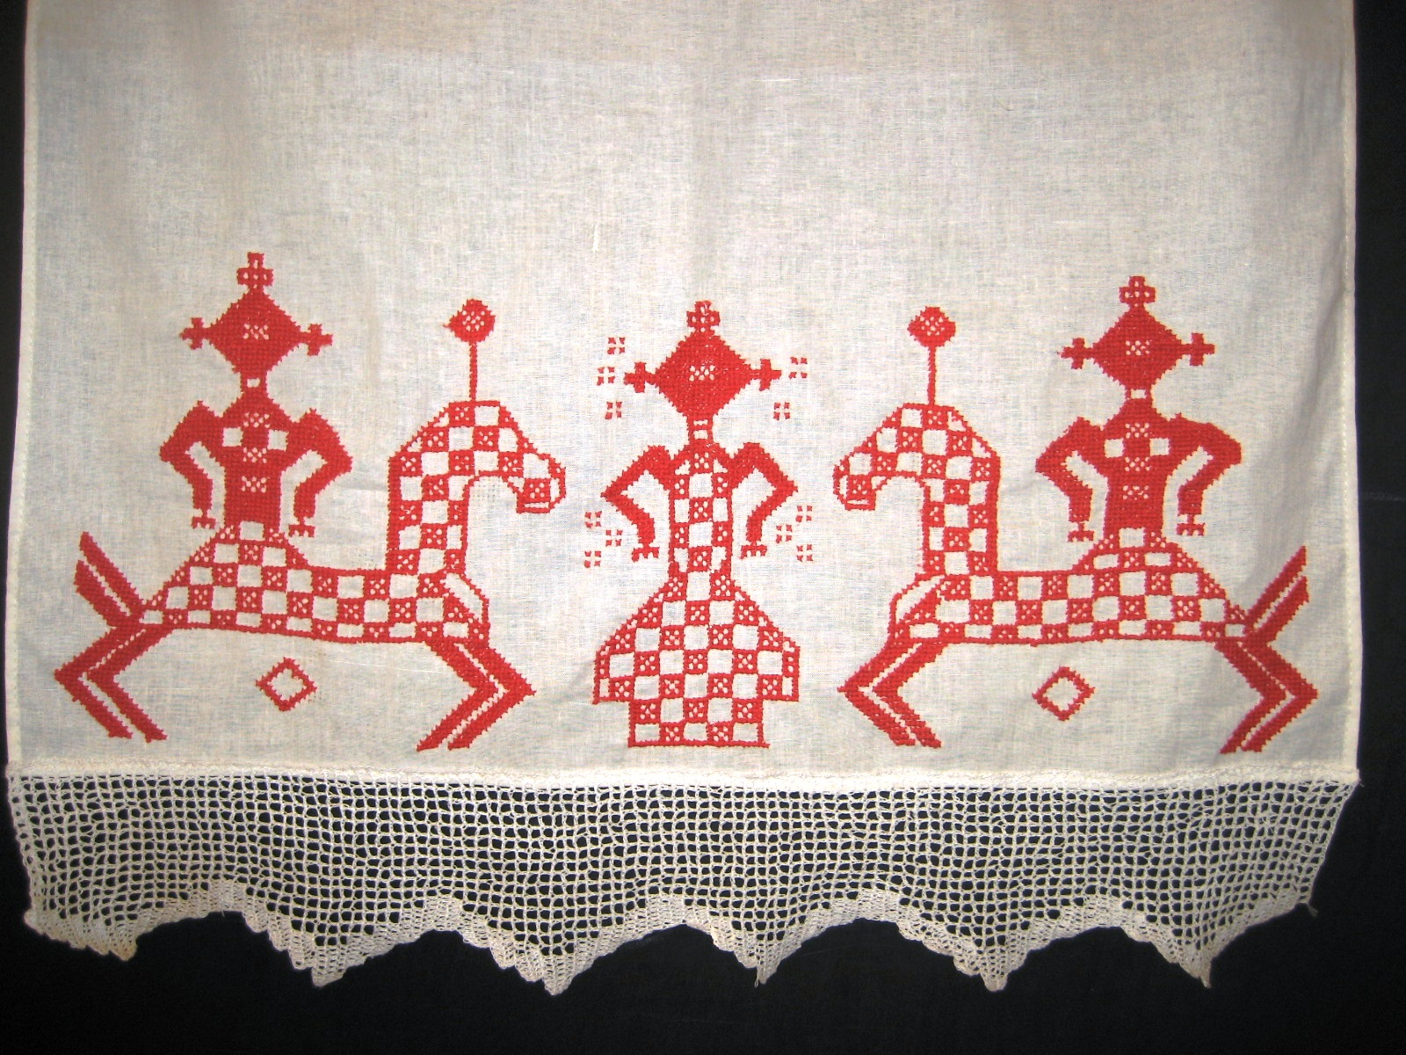
Для вышивания брали тонкую льняную отбеленную домотканую холстину, поверхность которой по счету нитей ткани позволяет повторять даже самые сложные узоры. Нитки для вышивания, льняные или шерстяные своего изготовления, окрашивали специально приготовленным красителем красного цвета из самок «червеца», собранных летом на траве зверобоя. Покупали и привозные красные и белые хлопчатобумажные, разноцветные шелковые и шерстяные нитки.
В языке народной символики цвету принадлежит, чуть ли не главная роль. Так, белый связывался с представлением о небе и свете. А само слово значит «светить», «сиять», «блестеть» - белый цвет воспринимался как символ чистоты. Слово красный в древнерусском языке, связанное с представлением об огне и свете, понималось, как «благовидный», «прекрасный». В народе верили, что красный цвет обладает чудесными свойствами, и связывали его с плодородием.
Выбор техники вышивки во многом зависел от самого характера узора, который вводился на изделие не просто, как украшение, а как особый оберег, призванный защитить человека от влияния злых сил природы, обеспечить его благополучие в жизни. Такими охранительными символами могли служить стилизованные знаки солнца (круг), земли (ромб), воды (волнистая линия). Узор мог заполняться и цепочками квадратиков, треугольников, ромбиков, зашитых гладью, и лучиться отходящими от контура узора в разные стороны крестами, звездами, лучиками. Но ни на одной старинной рубахе или полотенце мы не увидим натуралистически изображенных картин природы.
Уральской вышивке свойственны большая декоративность, плоскостная передача изображаемых мотивов с долей схематизации, традиционность орнаментики. Независимо от расположения узоры выполняют две функции – оберега и украшения одновременно.
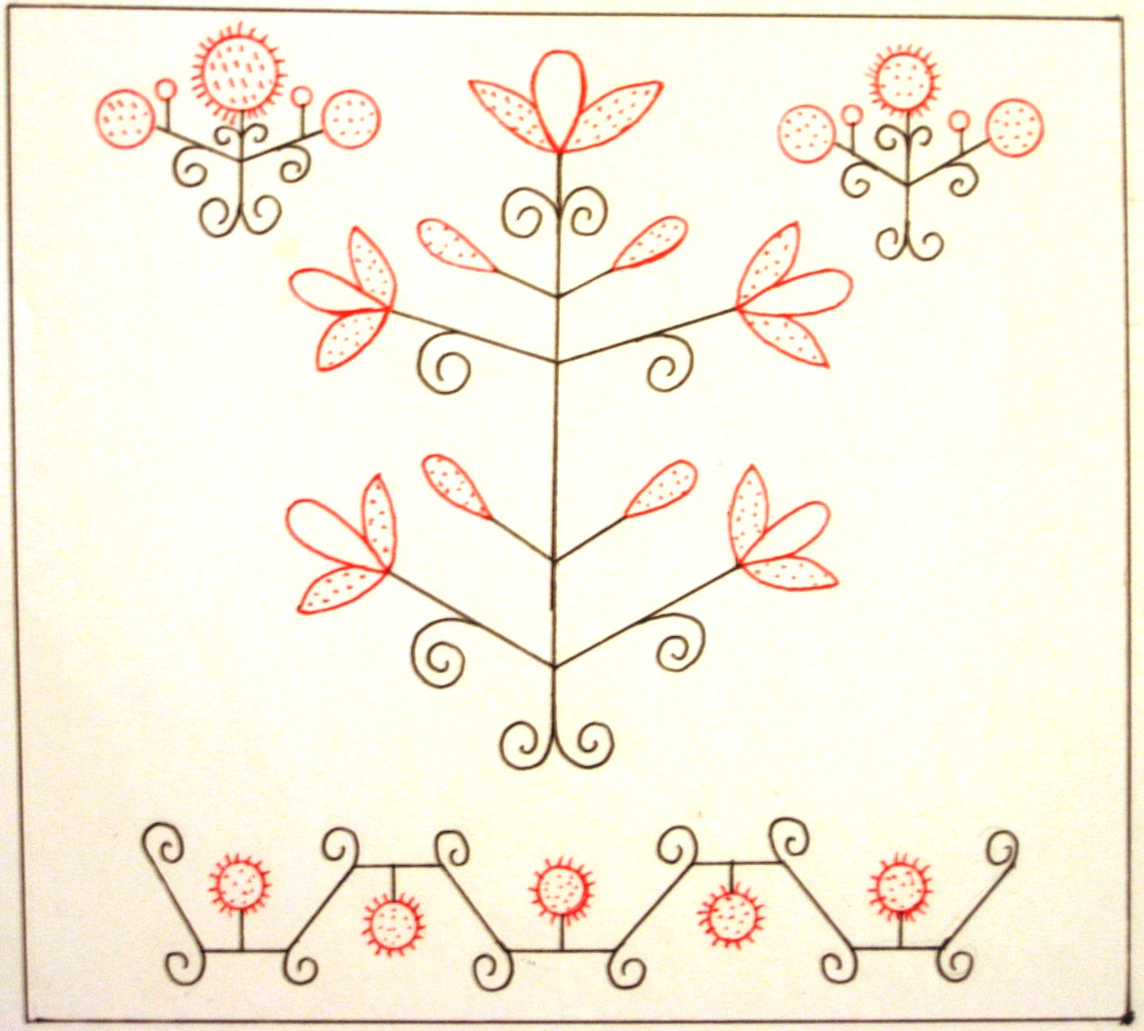
В уральской вышивке преобладают растительные узоры в виде отдельных цветов (символ цветущего сада) или древа жизни (символ, способствующий благополучному течению жизни человека).
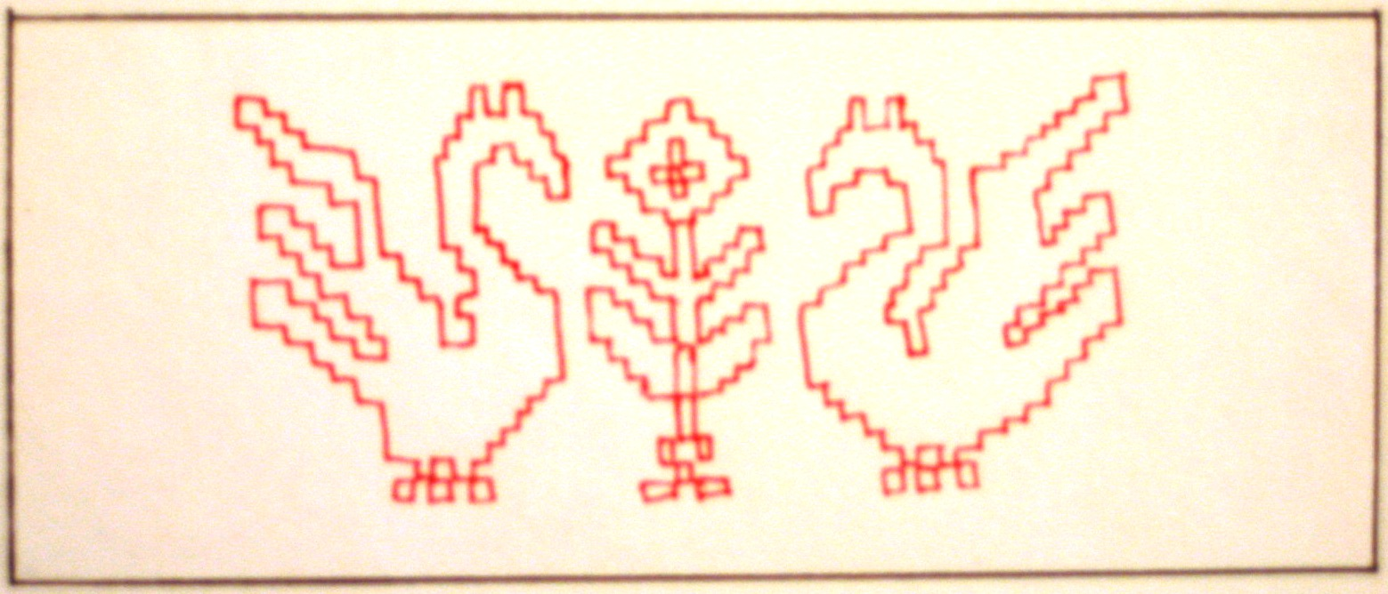
Часто встречаются профильные изображения птиц – символа любви и веры, тепла и света, выражения души человека. Наиболее часты образы птиц в вышивке – петух и курица, уточка (воспринимались как знак трудолюбивой хозяйки дома), лебеди (олицетворение юной прекрасной девушки и невесты или символ верной любви), птицы – павы (символ света, огня и солнца, связана с вешней порой года), двуглавые орлы («орлики») с распростертыми крыльями. Но наиболее распространенные узоры – сидящие друг против друга птицы, которых разделяет или куст или цветок, ветка дерева. В подобных изображениях выделены присущие птицам формы, схожие с природными. Однако их декоративная условная трактовка преобладает над реальными.
Помимо этих орнаментальных узоров в вышивке встречаются женские образы «девы» с поднятыми руками и «матери» - с опущенными – особо почитаемые русским народом. Женские фигуры в вышивке имеют свои особенности: условность, силуэтность и статичность фигур. В сочетании с ромбом, символизируют женское начало в природе и само плодородие. В орнаменте изображали богиню – покровительницу Мокошь («мать урожая») с конными фигурами Лады и Лели – символы любви, вегетативной силы и плодородия.
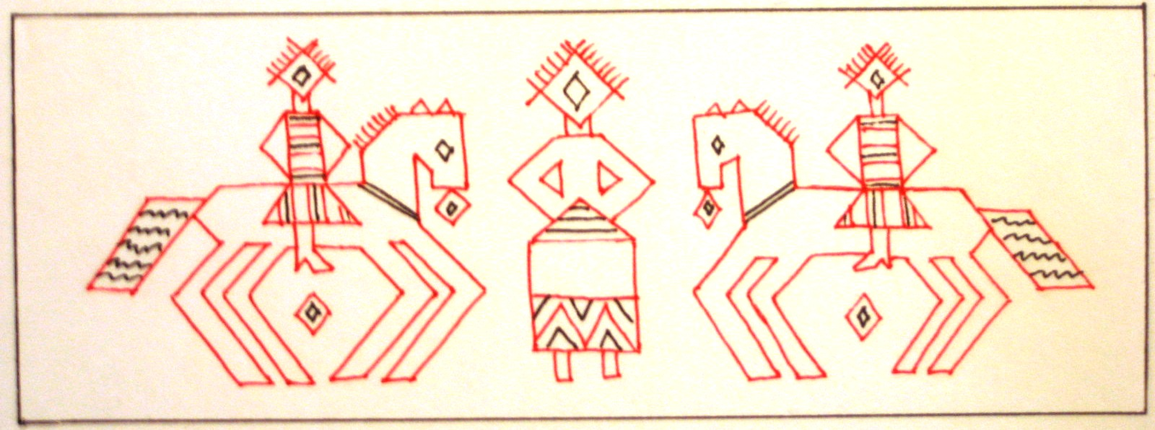
В народном поэтическом мышлении образ утреннего или весеннего солнца олицетворялся с ретивым огнедышащим конем. Конь выступает в вышивке как первый помощник земледельца. В древности славяне использовали этот образ как символ, приносящий тепло и свет, символ перемены времен года. Профильное изображение коня оправдано характерностью силуэта, его четкостью, выявлением внешнего строения фигуры. Слегка согнутые ноги и отставленный от туловища хвост свидетельствуют о движении коня.
Позднее древняя символика многих изобразительных мотивов была забыта. На первое место выступает теперь не образ, как таковой, а лишь его декоративная сторона.
Этот процесс, когда орнамент теряет свой смысл и над ним довлеет декоративность, был частью общего заката крестьянского искусства России конца XIX столетия – времени разрушения старых воззрений, обычаев и верований.
Но даже с потерей обрядового назначения русский народный орнамент не утрачивает своей эстетической ценности. Вышитые изделия широко применяются для убранства интерьера (скатерти, салфетки, декоративные подушки на диване, занавески, постельное белье). Современный опыт показывает, что они хорошо сочетаются со звучной керамикой, дымковской игрушкой. Применяют небольшие вышитые панно с многоцветным узором растительного орнамента или сказочным сюжетом. Вышивкой украшают женскую и детскую одежду: платья, блузки, жилеты, пояса, косынки.
В настоящее время творческие коллективы бережно хранят и творчески продолжают традиции народной вышивки своего края. Это искусство преображения простой ткани в драгоценное произведение искусства не является привилегией только профессиональных коллективов.
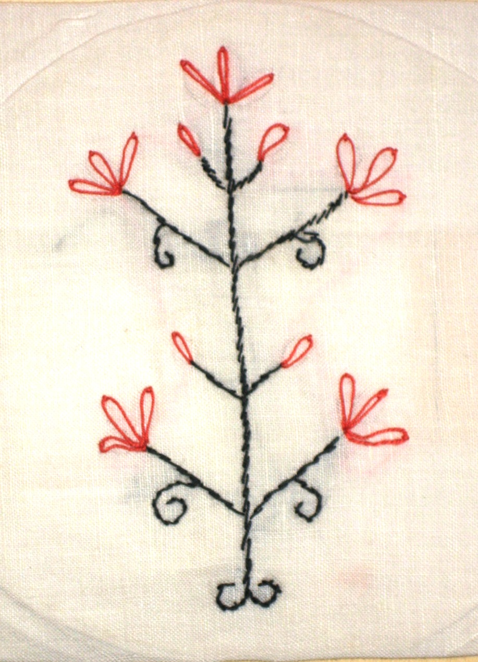
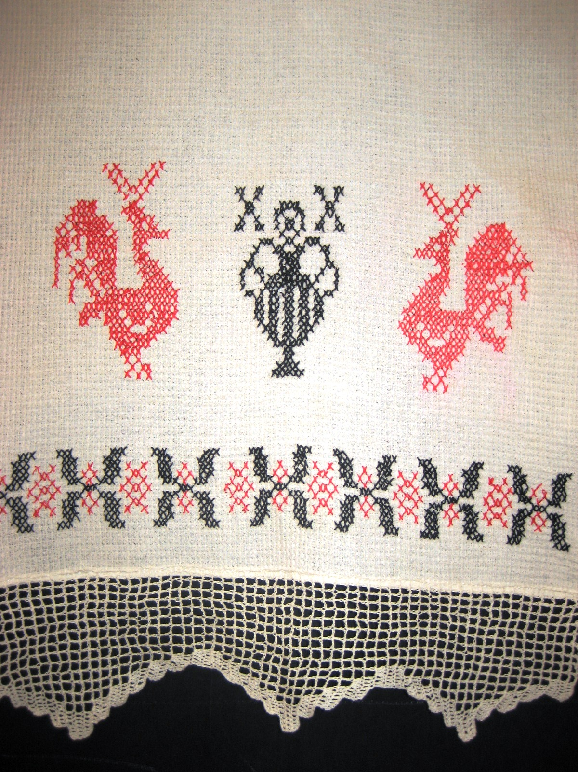
Чтобы постичь этот вид увлекательного творчества, необходимо, прежде всего, изучить технические приемы выполнения русских народных швов, познакомиться с основами построения орнаментальных композиций под вышивку. В младших классах дети выполняют простейшие виды швов («сметочный за иголку», «россыпью», «елочка», «стебельчатый», др.), выметывая лишь контур узора. На данном этапе занятия вышивкой способствуют развитию сенсомоторики – согласованности в работе глаз и рук, совершенствованию координации движений, гибкости, точности выполнения действий.
В старшем возрасте дети переходят к более сложным видам вышивки, требующих терпения и внимания («крест», «стебельчатый тамбур», «двойная гладь»). Вышивкой заполняется весь контур узора. Здесь важно не слепо копировать образцы прошлого, а творчески их переосмысливать.
Работы, выполненные учащимися, сохраняются до конца учебного года, и подобраны так, чтобы на выставках, были не отдельно выставленные изделия, а составлены сюжетные композиции.
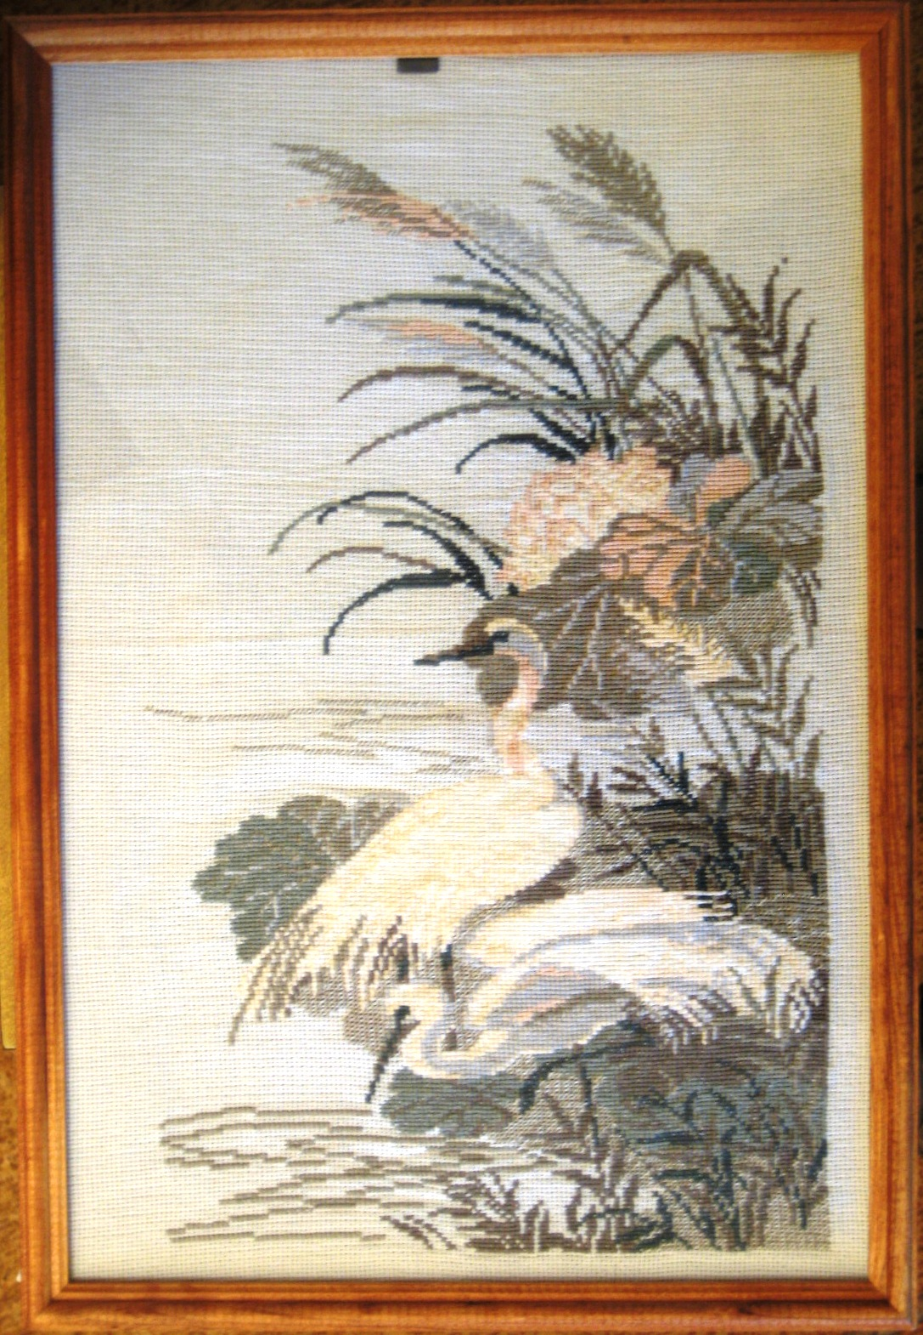
Очень большое значение для учащихся имеет презентативность результатов их работы. Поэтому наиболее удачные работы каждого ребенка отбираются на выставки или отправляются на конкурсы детского творчества различных уровней (городские, районные, областные, Всероссийские, Международные).
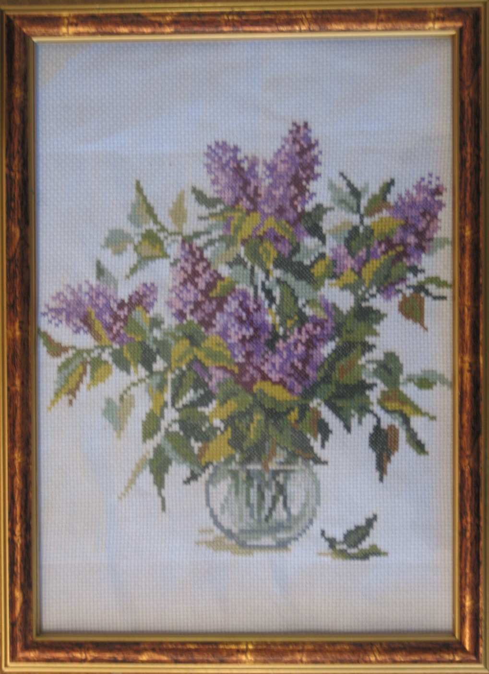
Развиваясь на традиционной основе, используя новые знания и навыки, испытывая влияния моды и отвечая требованиям изменившихся чувств восприятия формы, ритма, цвета и фактуры у современного человека, народная вышивка может обогатиться сегодня новыми решениями. Разрабатываются более декоративные швы, которые позволяют чаще применять различные цветные нитки в одном узоре и легко выполняются на современных тканях с крупной структурой (типа редины, рогожки). А богатая палитра современных красок для текстильных волокон значительно способствует расширению цветовой гаммы вышивок.
А у юных мастериц, занимающихся этим промыслом, развивается художественный вкус, они учатся понимать ценность труда, бережно относится ко всему, что созидается руками человека и самим создавать нужные и красивые вещи.

Список используемой литературы

- Дурасов Г. Русская народная вышивка архаического типа и ее образ
с. 5-26.
Изобразительные мотивы в русской народной вышивке – М:
«Советская Россия», 1990.
- Лесовец Р.С., Максяшин А.С. Художественная вышивка Урала:
методическое пособие – Екатеринбург, 1994.
3. Литвинец Э.Н. И дивный видится узор – М: «Молодая гвардия»,
1998. с 72-75.
4. Максяшин А.С. Уральский орнамент: традиции и современность –
Екатеринбург, 1993.
5. Молотова. Русское народное творчество, с 7-18. Народное искусство
Российской Федерации – Л: «Художник РСФСР», 1981.
6. Попова О.Л. Живые истоки // Внешкольник №4 2005.

